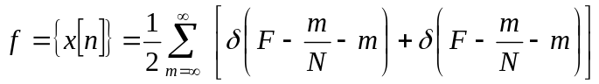

cuyo gráfico se muestra a continuación

1/2
1
3
2
F
-1
-2

Lo cual puede expresarse de una manera más compacta como

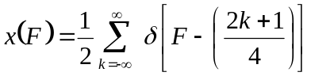

Que entre 0 y 1 está toda la información para reconstruír la señal puede demostrarse a partir de la antitransformada

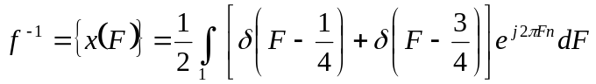

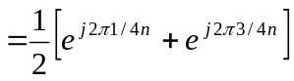

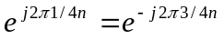
como n es entero

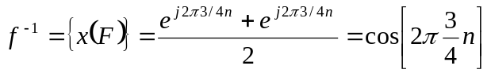

Ejemplo

Supóngase el tren de impulsos δ _{n} [n]

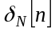
-N
1
0
N
n

Como se trata de una señal periódica, su desarrollo en serie de Fourier es:

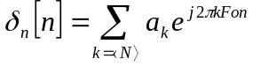

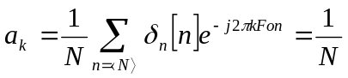
con

Su transformada
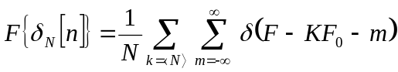

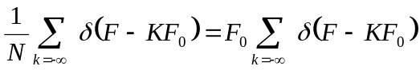

lo cual representa un tren de impulsos en frecuencia

F { δ _{N} [n] }

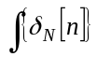
1
3
2
-1
0
1/N

Si N se hace muy grande N → ∞ δ _{N} [n] → δ [n] y la F { δ _{N} [n] } → 1

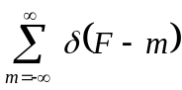
Si N se hace muy pequeño N → 1 δ _{N} [n] → 1 y la F { δ _{N} [n] } →

LA PROPIEDAD DE CONVOLUCION

Si x [n], h [n] e y [n] son respectivamente la entrada, la respuesta al impulso y la salida de un sistema lineal, invariante en el tiempo

donde y [n] = h [n] * x [n]

Entonces Y (F) = H (F) X(F)

Con x (F), H (F) e Y (F) transformadas de Fourier de x [n], h [n] e y [n]

Demostración
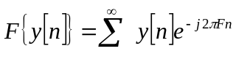

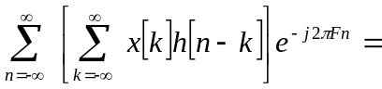

Intercambiando el orden de las sumatorias

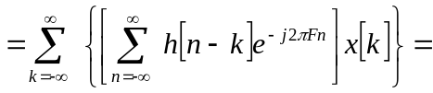

H (F) e ^{- j 2 π F k}

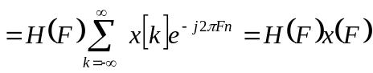

X (F)
Ejemplo
Considérese un sistema lineal con respuesta al impulso
h [n] = δ [n - n_{o} ]

La respuesta en frecuencia del sistema
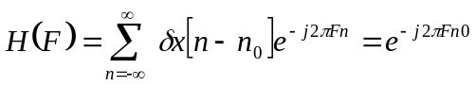

Así, para una entrada x [n] con transformada x (F), la transformada de Fourier de la salida es:

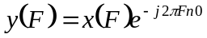

De lo cual puede inferirse que y [n] = x [n - n_{o} ] (Transformada inversa de 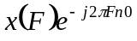)

Ejemplo

Sean h [n] = α^{n} u [n]

y x [n] = β ^{n} u [n]

Las transformadas correspondientes son

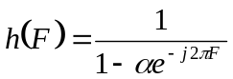

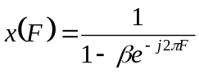
y

Con lo que
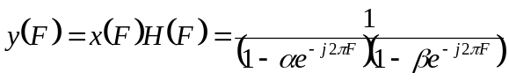

Si α ≠ β la expansión en fracciones parciales de Y (F) es de la forma:

y (F) (1 - α e ^{- j 2 π F} ) ⎜
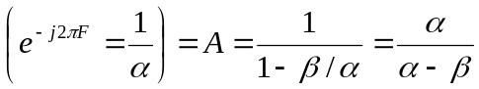

y (F) (1 - β e ^{- j 2 π F} ) ⎜
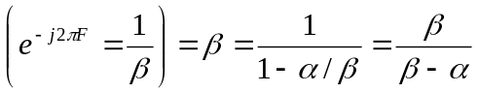

Por lo que la transformada inversa es de la forma
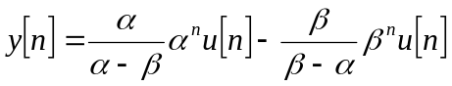

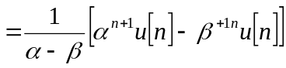

Si α = β la expansión en funciones parciales no es válida. En este caso
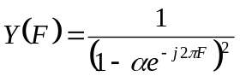

Y (F) puede ser expresada
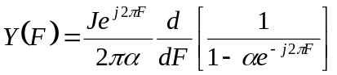

De la propiedad de diferenciación en frecuencia

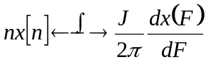

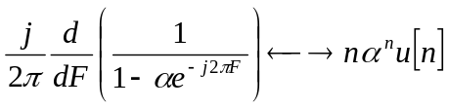
Por lo que

De la propiedad de desplazamiento en el tiempo

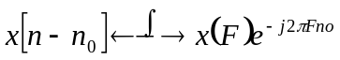

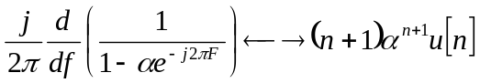Por lo que e ^{j 2 π F}

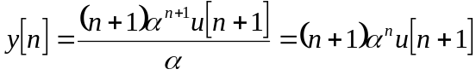
Entonces

pero como n = - 1 la secuencia (n + 1) α ^{n} u [n + 1] es todavía cero, y [n] puede expresarse alternativamente como

y [n] = (n + 1) α ^{n} u [n]

LA PROPIEDAD DE MODULACION O CONVOLUCION EN FRECUENCIA

Para desarrollar esta propiedad, considérese r [n] igual al producto entre las secuencias
s [n] y p [n]. Se puede demostrar que:

F { r [n] } = F { [n] P [n] } = S (F) * P (F)

donde la convolución periódica está definida con:

S (F) * P (F) = ∫₁ s (λ) P (F - λ) d λ

Demostración
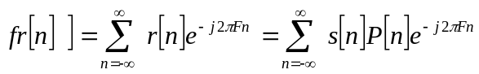

Como P [n] = ∫₁ P (λ) e ^{j 2 π λ n} d λ

Reemplazando la sumatoria anterior se tiene:

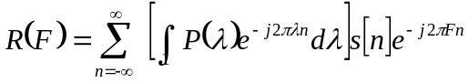

Intercambiando el orden de la sumatoria por el de la integral:
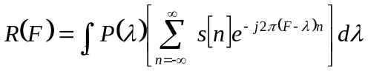

s (F - λ)

= ∫₁ P (λ) s (F - λ) d λ

DUALIDAD (SERIE DE FOURIER DE TIEMPO DISCRETO)

En tiempo continuo y del análisis de las expresiones del par de transformadas:
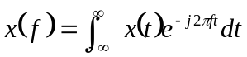

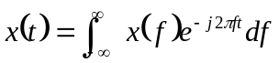
y

Se sacaba como conclusión que:
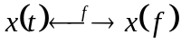
Si

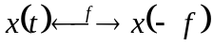
Entonces

Para tiempo discreto no existe dualidad entre x [n] y x (F) por cuanto está planteada en términos de una integral y la otra en términos de una sumatoria.
Sin embargo al ser x [n] periódica se vió que:
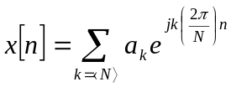

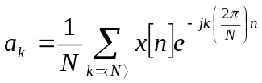
con

con a _{k} periódica
Se puede observar una cierta similitud entre las expresiones de x [n] y N a _{k} .
Esto conduce a que si se tiene una señal a _{k} la misma puede expresarse como:
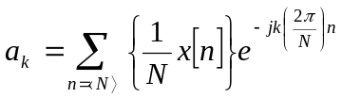

haciendo k = n’ y n = k’

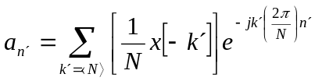

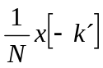o sea que los coeficientes de la serie son de la forma

Una secuencia de la dualidad implica que cada propiedad tiene su dual.
Esto es
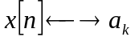
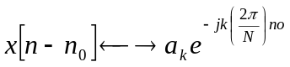 Si

Entonces
